國立中興大學附屬高級中學 106學年度 第1學期期末考 高三 (301-314) 數學科試題
命題教師：許庭彰 審題老師：林肇政老師
班級：   年   班 座號：   姓名       試題共4 頁
第壹部分：選擇題（占60分）
一、單選題（占30分）
說明：第1題至第6題，每題有5個選項，其中只有一個是正確或最適當的選項，請畫記在答案卡之「選擇（填）題答案區」。各題答對者，得5分；答錯、未作答或畫記多於一個選項者，該題以零分計算。
1. 請問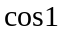、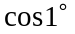、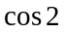、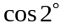、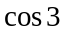這五個數值的中位數是哪一個？
(1) (2) (3) (4) (5)

2. 已知以下各選項資料的迴歸直線(最適合直線)皆相同且皆為正相關，請選出相關係數最小的選項。
(1) 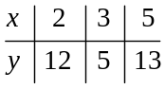 (2) 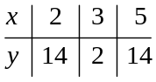 (3) 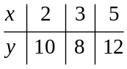
(4) 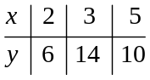 (5) 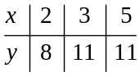

3. 下表為常用對數表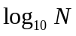的一部分：
N | 0 | 1 | 2 | 3 | 4 | 5 | 6 | 7 | 8 | 9
10 | 0000 | 0043 | 0086 | 0128 | 0170 | 0212 | 0253 | 0294 | 0334 | 0374
11 | 0414 | 0453 | 0492 | 0531 | 0569 | 0607 | 0645 | 0682 | 0719 | 0755
20 | 3010 | 3032 | 3054 | 3075 | 3096 | 3118 | 3139 | 3160 | 3181 | 3201
30 | 4771 | 4786 | 4800 | 4814 | 4829 | 4843 | 4857 | 4871 | 4886 | 4900

請問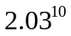最接近下列哪一個選項？
(1) 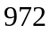 (2) 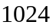 (3) 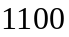 (4) 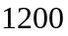 (5) 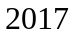

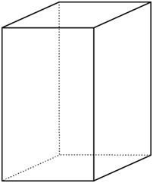
4. 在右下圖的正立方體上有兩質點分別自頂點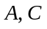同時出發，各自以等速直線運動分別向頂點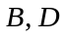前進，且在2秒後分別同時到達(如圖所示)。請選出這段時間兩質點距離關係的正確選項。
A
D
C
B
(1) 兩質點的距離固定不變
(2) 兩質點的距離越來越小
(3) 兩質點的距離越來越大
(4) 在2秒時兩質點的距離最小
(5) 在2秒時兩質點的距離最大

5. 坐標平面中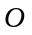為原點，點的坐標為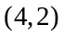。設是以為圓心、1為半徑的圓。請問在上點滿足內積CombinCombin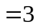的所有點所成的圖形為何？
(1) 空集合 (2) 一個點 (3) 兩個點 (4) 一個圓 (5) 一條線

6. 袋子裡有3顆白球，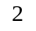顆黑球。由甲、乙、丙三人依序各抽取1顆球，抽取後不放回。若每顆球被取出的機會相等，請問在甲和乙抽到不同顏色球的條件下，丙抽到白球之條件機率為何？
(1) (2) 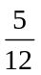 (3) (4) (5)

二、多選題（占30分）
說明：第7題至第12題，每題有5個選項，其中至少有一個是正確的選項，請將正確選項畫記在答案卡之「選擇（填）題答案區」。各題之選項獨立判定，所有選項均答對者，得5分；答錯1個選項者，得3分；答錯2個選項者，得1分；答錯多於2個選項或所有選項均未作答者，該題以零分計算。
7. 設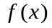是首項係數為1的有理係數二次多項式。請選出正確的選項。
(1) 若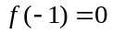，則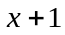可整除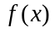 (2) 若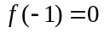，則為整係數多項式
(3) 若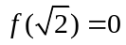，則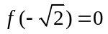 (4) 若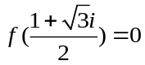，則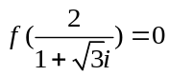
(5) 若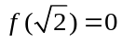，則為整係數多項式

8. 令為所有滿足絕對值不等式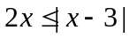的實數所形成之集合，解集合可表示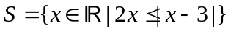。請問下列哪些解集合和相同？
(1) 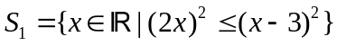 (2) 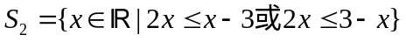 (3) 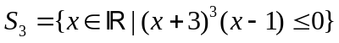
(4) 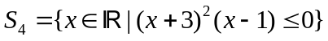 (5) 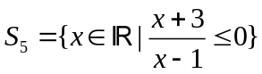

9. 已知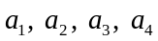為一等差數列，而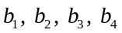為一等比數列，且此八數皆為實數。試問下列哪些選項是正確的？
(1) 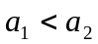與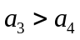可能同時成立
(2) 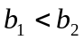與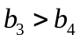可能同時成立
(3) 若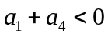，則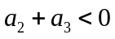
(4) 若皆為正整數且，則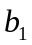整除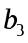
(5) 若皆為正數，則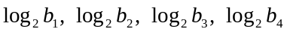為一等差數列

10. 坐標空間中，直線上距離點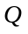最近的點稱為在上的投影點。已知為平面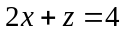上通過點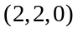的一直線。請問下列哪些選項中的點可能是原點在上的投影點？
(1) (2) 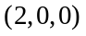 (3) 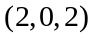 (4) 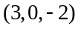 (5) 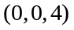

11. 坐標平面中，向量Combin與向量Combin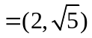互相垂直且長度滿足 |Combin|=2|Combin|。請問下列哪些選項是正確的？
(1) 向量Combin必為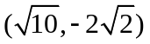或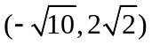
(2) 向量Combin+Combin與Combin–Combin等長
(3) 若向量Combin–Combin與Combin的夾角為，則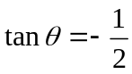
(4) 若向量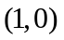= aCombin+bCombin，其中為實數，則
(5) 若向量Combin= cCombin+dCombin，其中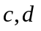為實數，則向量Combin的長度為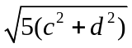

12. 某高中共有10個班級，每班各有40位學生，其中男生25人，女生15人。若從全校400人中抽出40人，且每個人被抽中的機會均等，試問下列哪些選項是正確的？
(1) 全班恰有一人被抽中的機率大於全班沒人被抽中的機率
(2) 抽出來的男生人數和女生人數之比例一定接近5:3
(3) 已知小文是男生，小美是女生，則小文被抽中的機率大於小美被抽中的機率
(4) 若學生甲和乙在同一班，學生丙在另外一班，則甲、乙兩人同時被抽中的機率跟甲、丙兩人同時被抽中的機率一樣
(5) 學生A和學生B同時被抽中的機率小於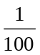

第貳部分：選填題（占40分）
說明：1.第A至H題，將答案畫記在答案卡之「選擇（填）題答案區」所標示的列號（13–29）。
2.每題完全答對給5分，答錯不倒扣，未完全答對不給分。

A. 滿足不等式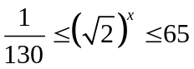的整數有個。

B. 空間中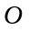為原點，設Combin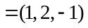、Combin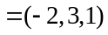。令為滿足CombinCombin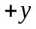Combin的所有點所形成的區域，其中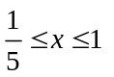、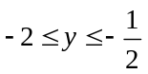，則的面積為平方單位。

C. 坐標平面中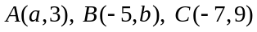三點共線，若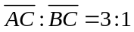，則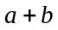最大值為。

D. 坐標平面上給定點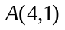、直線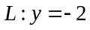與拋物線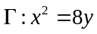。以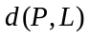表示點P到直線L的距離。若點P在上變動，則 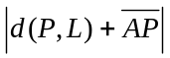之最小值為。

E. 坐標平面上，以原點O為圓心的圓上有三個相異點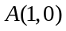,,，且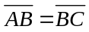。已知銳角三角形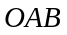的面積為，則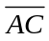的長度為。

F. 小明想要安排從星期一到星期五共五天的午餐計畫。他的餐點共有三種選擇：牛肉麵、大滷麵及排骨飯。小明想要依據下列兩原則來安排他的午餐：
（甲）每天只選一種餐點但這五天中每一種餐點至少各點一次
（乙）連續兩天的餐點不能重複且排骨飯至少吃兩次
根據上述原則，小明這五天共有種不同的午餐計畫？

G. 已知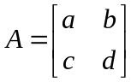是一個轉移矩陣﹐並且其行列式（值）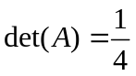﹐則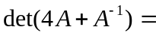。

H. 如右圖所示，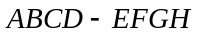為一長方體。若平面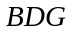上一點滿足Combin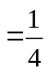Combin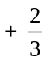CombinCombin，則
實數。（化成最簡分數）
A
B
C
D
E
H
F
G

參考公式及可能用到的數值
1. 三角函數的和角公式：；
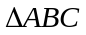的正弦定理：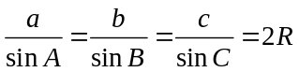（為外接圓半徑）
的餘弦定理：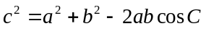
2. 一維數據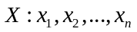，算術平均數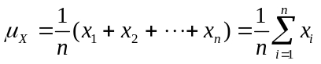，標準差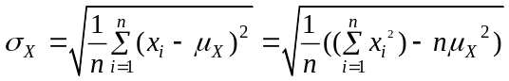
3. 二維數據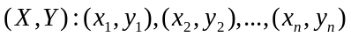，相關係數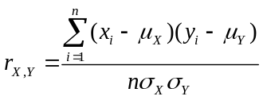，
迴歸直線（最適合直線）方程式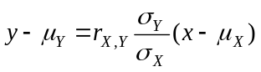
4. 參考數值：
國立中興大學附屬高級中學 106學年度 第1學期期末考 高三 (301-314) 數學科試題解答

題號 | 答案 | 題號 | 題號 | 答案 | 題號 | 題號 | 答案
1 | 1 | A | 13 | 2 | F | 22 | 2
2 | 2 | A | 14 | 7 | F | 23 | 6
3 | 4 | B | 15 | 6 | G | 24 | 2
4 | 5 | B | 16 | 3 | G | 25 | 5
5 | 3 | C | 17 | 6 | H | 26 | –
6 | 5 | D | 18 | 1 | H | 27 | 1
7 | 1,3,4,5 | D | 19 | 7 | H | 28 | 1
8 | 2,4 | E | 20 | 8 | H | 29 | 2
9 | 3,5 | E | 21 | 5
10 | 1,2
11 | 2,3,4
12 | 1,4,5

